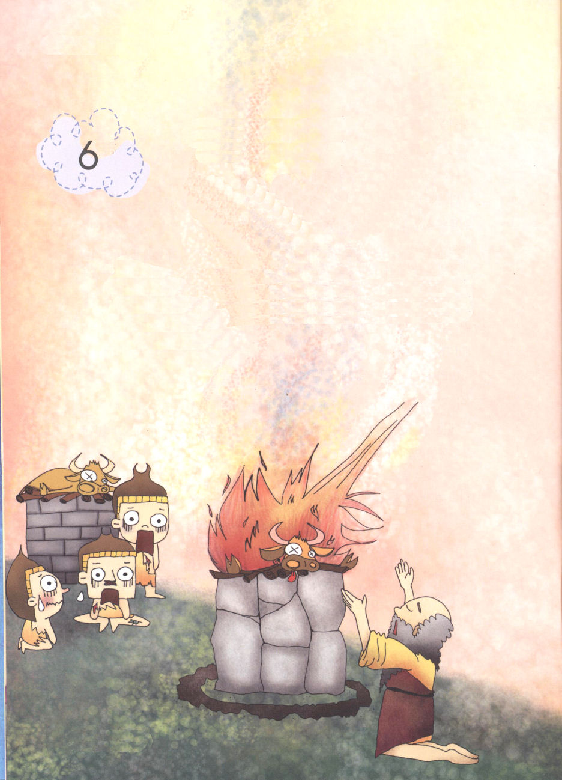
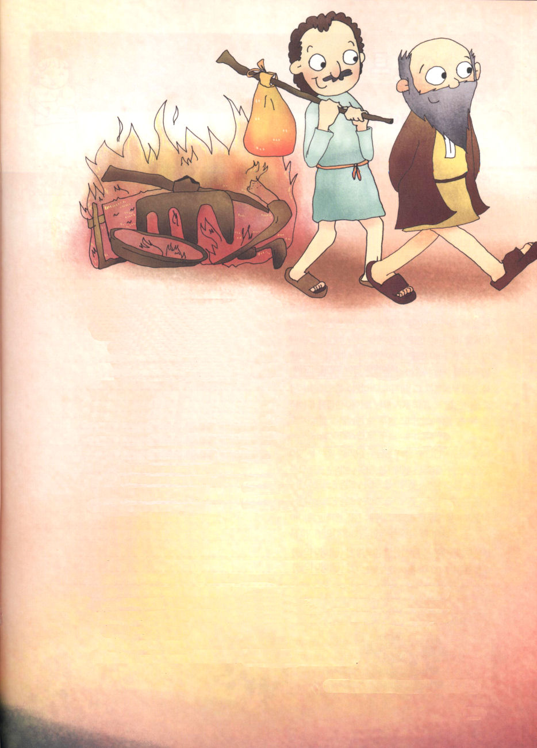
子どもが分からなければならない列王記第二

（日） 成功するレムナントの
最初のこころえ

Ｉ列王19:18～20| エリシャは牛をほうっておいて、エリヤのあとを
追いかけて行って言った。「私の父と母とに口づけさせてください。
それから、あなたに従って行きますから。」エリヤは彼に言った。
「行って来なさい。私があなたに何をしたというのか。」(20)

１．成功するレムナントは、なにがちがいますか
(1) 成功するレムナントは、今日の答えと成功は、神様の恵みと
まわりの人々の恵みでなったことを知っています
(2) しかし、失敗する人は、自分の努力、自分の力でなったと言います

２．エリシャは、救いの祝福を知っていました
(1) エリシャは、エリヤがバアルとアシェラ預言者とカルメル山でした
対決を知っていました（I列王18:20～46）
(2) エリヤが体験した苦難と、その重要性を知っていました（I列王19:1～17）
(3) 呼ばれた召命を持っていたエリシャは、すべてのことをすてて
エリヤにしたがって行きました（I列王19:18～21）

３．レムナントは、まず最初に救いの祝福から体験しなければなりません
(1) この世の問題の中で創世記3章の事件を見ることができる霊的な目が
開かれなければなりません
(2) その問題を解決する方は、女の子孫であるイエス・キリストしか
ないことを体験しなければなりません（創世記3:15）
(3) この祝福の主役が、自分であるという事実を悟らなければなりません



子どもが分からなければならない列王記第二

（日） 成功するレムナントの
二つ目のこころえ

Ⅱ列王2:1～11| 渡り終わると、エリヤはエリシャに言った。「私は
あなたのために何をしようか。私があなたのところから取り去られる
前に、求めなさい。」すると、エリシャは、「では、あなたの霊の、
二つの分け前が私のものになりますように」と言った。(9)

１．成功するレムナントは、今のことが成功の土台だと知っています
(1) 成功するレムナントは、答えだけではなく、苦しみも
成功の土台だと知っています。
(2) エリヤは、自分の次の人（後継者）がエリシャであることを知っていました
(3) 成功するレムナントは、自分が未来の主役であることを知っています

２．成功するレムナントは、祈りができます
(1) エリシャは、あちこちに預言者の弟子（ともがら）が準備されている
ことを知って、RUTC運動をしました（Ⅱ列王2:1～8）
(2) エリシャは、エリヤを最後までついて行って、聖霊の2つの分け前を
求めました（Ⅱ列王2:9～10）
(3) エリヤが天に上げられた（昇天）あとに、エリシャに2倍（2つの分け前）
の霊的な権威が与えられました（Ⅱ列王2:11～25）

３．祈りを理解しなければなりません
(1) 祈りの生活をするためには、努力する段階が必要です（Ⅱ列王2:9～10）
(2) 祈りがなるようになる段階に入らなければなりません（Ⅱ列王2:11～25）
(3) 霊的な頂上（TOP）にあがる段階に行かなければなりません
（Ⅱ列王6:8～23）


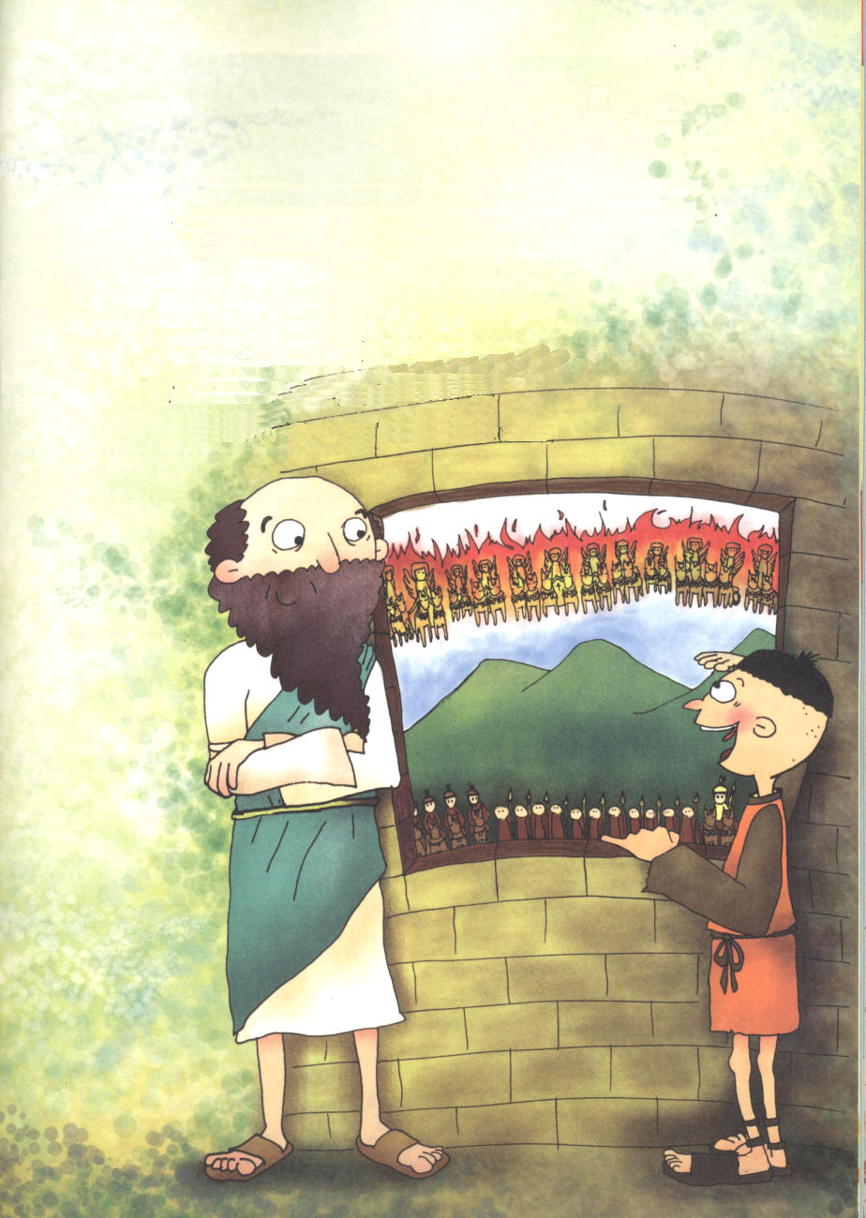
子どもが分からなければならない列王記第二

（日） 成功するレムナントの
三つ目のこころえ

Ⅱ列王6:8～23| すると彼は、「恐れるな。私たちとともにいる者は、
彼らとともにいる者よりも多いのだから」と言った。そして、エリシャは
祈って主に願った。「どうぞ、彼の目を開いて、見えるようにして
ください。」主がその若い者の目を開かれたので、彼が見ると、
なんと、火の馬と戦車がエリシャを取り巻いて山に満ちていた。
(16～17)

１．成功するレムナントは、信仰がなにかを知っています
(1) 成功するレムナントは、今日の問題に対する答えを見る目を
持っています（I列王19:1～20）
(2) 今日の答えが未来の土台であることを知って見る目を持って
います（I列王19:18～20）
(3) 今日の小さな事件が未来の大きなことであると見る目を
持っています（Ⅱ列王2:1～11）

２．ビジョンがなんであるかを知って未来をくりあげて味わうべきです
(1) エリシャは、レムナントを育てる働きをしました（斧の頭を探す
事件、Ⅱ列王6:1～7）
(2) 未来を準備するRJTCを作って待っていました（Ⅱ列王6:13）
(3) アラムの国がどこから攻めてくるのかを、前もって知って
侵略してくるのを防ぎました（Ⅱ列王6:8～12）

(4) 神様の軍隊を見る霊的な目を持っていました（Ⅱ列王6:15～16）
(5) アラムの軍隊と戦わずに勝ちました（Ⅱ列王6:17～23）

３．未来をにぎらなければなりません
(1) 未来を目の前の事実として描かなければなりません（視覚化）
(2) 未来を実際的に描かなければなりません（実際化）
(3) 未来が現実になるようにしなければなりません（現実化）

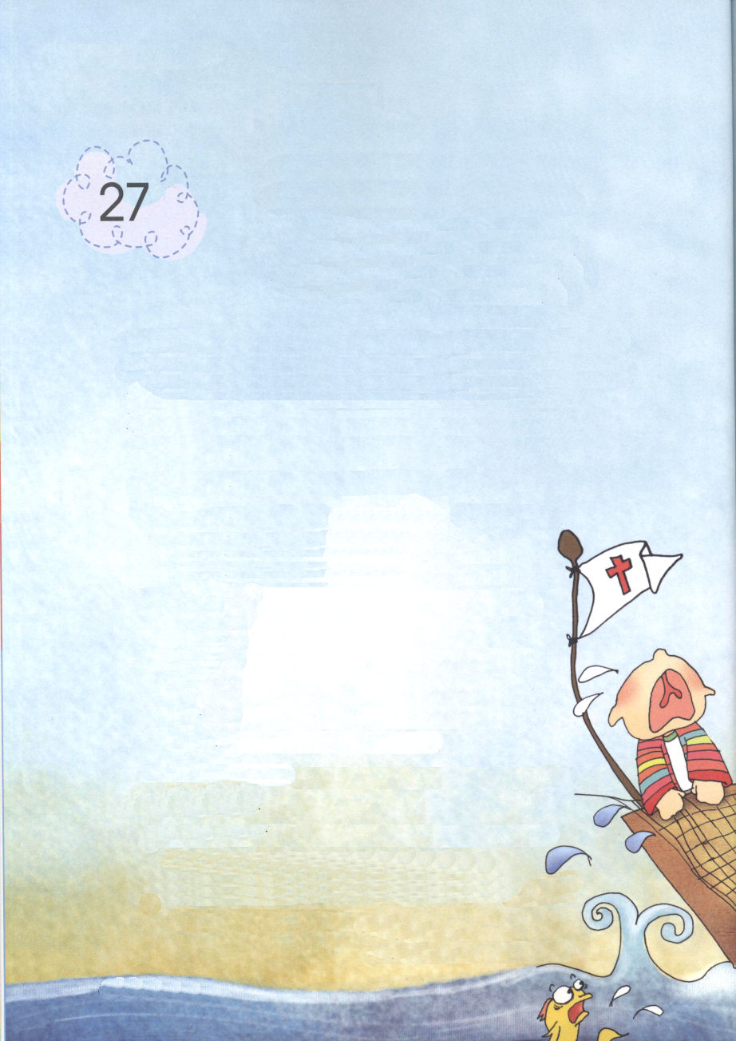
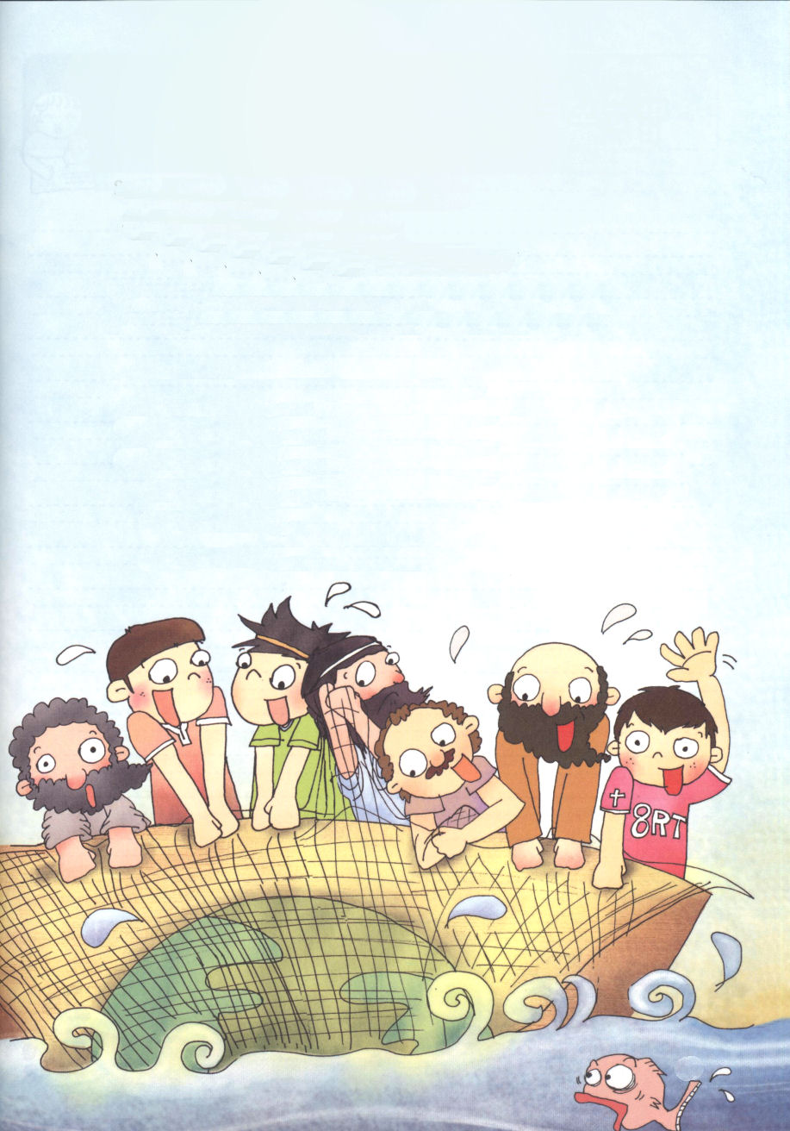
子どもが分からなければならない列王記第二

（日） 成功するレムナントの
四つ目のこころえ
Ⅱ列王19:14～35| 主よ。御耳を傾けて聞いてください。主よ。御目を開いてご覧
ください。生ける神をそしるために言ってよこしたセナケリブのことばを聞いてください。
その夜、主の使いが出て行って、アッシリヤの陣営で、十八万五千人を打ち殺した。
人々が翌朝早く起きて見ると、なんと、彼らはみな、死体となっていた。(16、35)

１．すべてのレムナントは、社会、国家、世界を生かします
(1) 全世界が日照りになって、食べるものがなくなったとき
神様は、ヨセフを通して問題を解決されました(創世記45:1～5）
(2) イスラエル民族がエジプトの奴隷になったとき、
モーセを通してイスラエル民族をエジプトから導き
出されました（出5:1～12:51）
(3) サムエルが生きている間、イスラエルに戦争が起きない
ようにされました（Iサムエル7:1～15）
(4) ダビデを通して、神様の軍隊に悪口を言うペリシテの将軍
ゴリヤテを倒すようにされました（Iサムエル17:1～47）
(5) エリシャを通してアラム軍隊を倒して、国を救われました
（Ⅱ列王6:8～23）
(6) イザヤを通して神様は聖なるすえの切り株（レムナント）で
この世を回復すると知らせられました（イザヤ6:1～13）
(7) パウロを通して、キリスト･イエスにあって強くなる奥義を
もって世界を変化させるように言われました（Ⅱテモテ2:1～7）

２．エリシャは国家と世界を生かしました
(1) エリヤは、バアルとアシェラ預言者との対決を通してイスラエルを
生かしました（I列王18:20～46）
(2) エリシャは、イスラエルをアラムの国から救い出しました
（Ⅱ列王6:8～23）
(3) ヒゼキヤ王は、アッシリヤから国を救い出しました（Ⅱ列王19:14～35）

３．レムナントは成功したあとのことを準備しなければなりません
(1) エリシャは、聖霊がなさる働きを2倍求めました（霊の２つの分け前、
Ⅱ列王2:1～11）
(2) ヒゼキヤ王は、病気をいやされたあと、大きな失敗をしてしまいました。
ほこりたい心でバビロンから来た使者☆に、国のすべての秘密を知らせて
話ました（Ⅱ列王20:12～21）
☆使者：王や国の命令を受けて、外国に訪問して行く家来

